Учреждение образования
«БЕЛОРУССКИЙ ГОСУДАРСТВЕННЫЙ ТЕХНОЛОГИЧЕСКИЙ УНИВЕРСИТЕТ»

Операционные системы

Студент: Угоренко В.Р.
ФИТ 3 курс 1 группа
Преподаватель: Уласевич Н.И.

1 Введение
Цель работы: Получение практических навыков в работе с потоками в OC Windows и Linux.
!!!Задания являются накопительными, т.е. для выбранного уровня сложности нужно выполнить также все предыдущие.
Темы для предварительного изучения:
- Утилита Sysinternals Process Explorer (ссылка);
- Работа с потоками в Windows (лекция и документация) и POSIX (лекция и документация).

2 Основная часть

2.1 Выполнение задания для Windows

2.1.1 Функция Lab_04х
Разработать программу, в которой функция Lab_04x выполняет N итераций в цикле.
import os
import threading
import time
import sys
import random
from datetime import datetime
import getpass

def Lab_04x(iterations):
pid = os.getpid()
tid = threading.get_ident()
thread_name = threading.current_thread().name
username = getpass.getuser()
try:
if not isinstance(iterations, int):
raise TypeError("Параметр iterations должен быть целым числом.")
if iterations <= 0:
raise ValueError("Количество итераций должно быть положительным числом.")

print(f"[{datetime.now().strftime('%H:%M:%S.%f')[:-3]}] "
f"PID={pid:<6} TID={tid:<6} ({thread_name}) ---> НАЧАЛО выполнения")
print(f"Пользователь системы: {username}")
name_letters = [c for c in username if c.isalnum()]
n_letters = len(name_letters)

for i in range(1, iterations + 1):
letter = name_letters[(i - 1) % n_letters]
print(f"PID={pid:<6} TID={tid:<6} Итерация={i:<3} Буква={letter}")
time.sleep(random.uniform(0.3, 0.4))
except Exception as e:
print(f"[ОШИБКА в Lab_04x]: {e}", file=sys.stderr)
finally:
print(f"[{datetime.now().strftime('%H:%M:%S.%f')[:-3]}] "
f"PID={pid:<6} TID={tid:<6} ({thread_name}) ---> ОКОНЧАНИЕ выполнения")
sys.stdout.flush()
Листинг 2.1.1 – Исходный код функции Lab_04х
Функция выполняет заданное количество итераций, на каждой итерации выводит идентификатор процесса (PID), идентификатор потока (TID), номер итерации и букву из имени пользователя. Между итерациями выдерживается задержка 300–400 мс. При запуске и завершении каждого потока дополнительно выводится отметка времени, PID и TID. Встроена обработка ошибок и очистка ресурсов.

2.1.2 Приложение Lab-04a
Программа создаёт два дочерних потока в которых выполняется функция Lab_04x. При этом в первом и втором потоках выполняются 50 и 125 итераций соответственно.
В главном потоке также вызывается функция Lab_04x так, чтобы выполнялось 100 итераций.
Главный поток должен ожидать завершения всех дочерних потоков перед тем, как завершать свою работу.
Пока процесс запущен, изучить информацию об имеющихся потоках через PowerShell и Process Explorer.
from lab04x import Lab_04x
import threading

def main():
t1 = threading.Thread(target=Lab_04x, args=(50,), name="Thread-1")
t2 = threading.Thread(target=Lab_04x, args=(125,), name="Thread-2")

t1.start()
t2.start()

# Главный поток
Lab_04x(100)

t1.join()
t2.join()

print("\nВсе потоки завершены.")

if __name__ == "__main__":
main()
Листинг 2.1.2 – Исходный код программы lab04a.py
Теперь выполним программу lab04a.py в консоли.
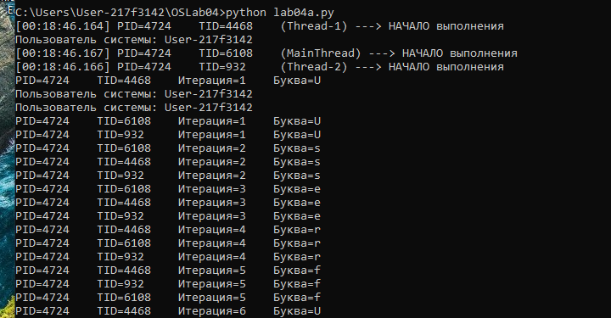
Рисунок 2.1.1 – Фрагмент начала работы программы Lab-04a
Видно запуск трёх потоков с разными TID и отметкой времени начала выполнения.
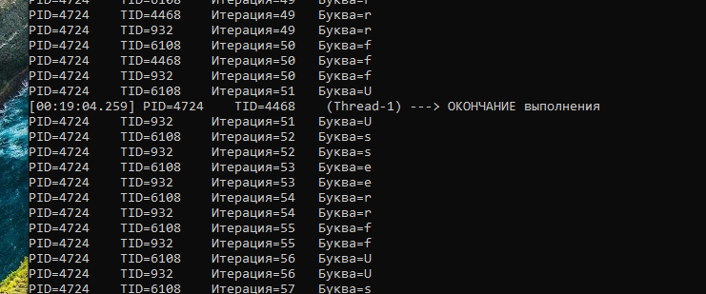
Рисунок 2.1.2 – Фрагмент основной части вывода программы Lab-04a
Отображается чередование итераций потоков, подтверждающее их параллельную работу, и окончание первого потока на 50 итерации.
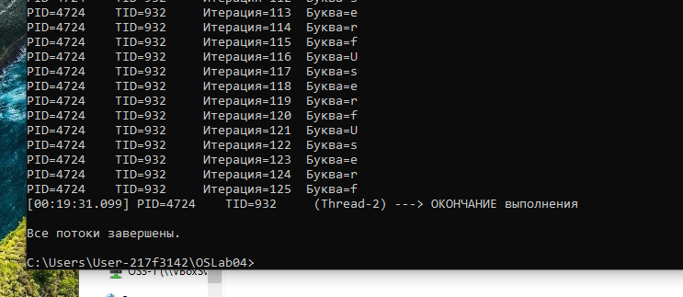
Рисунок 2.1.3 – Завершение программы Lab-04a
Отмечаем, что главный поток (MainThread) завершил свою функцию, но процесс продолжил работу до завершения всех дочерних потоков. После выполнения .join() выводится сообщение «Все потоки завершены». Это подтверждает выполнение условия ожидания.
Выполним проверку потоков через PowerShell:
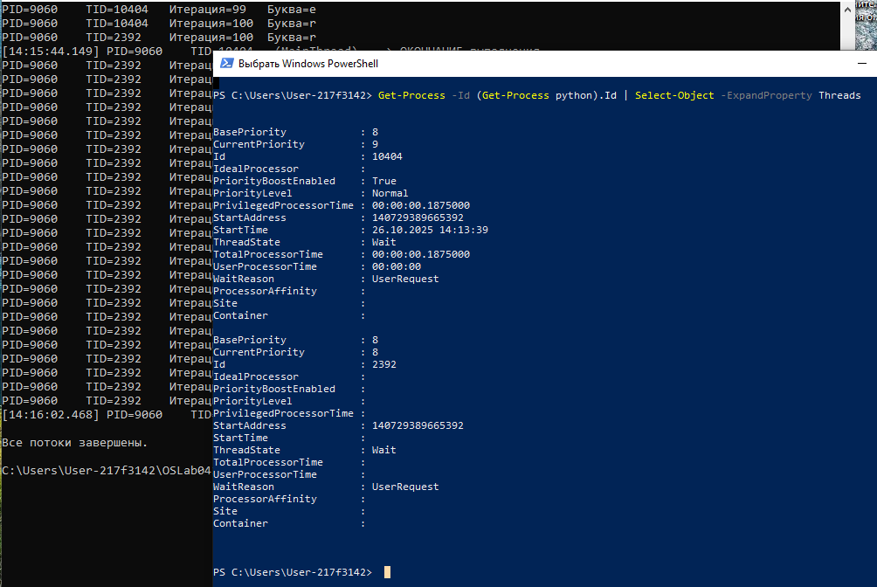
Рисунок 2.1.4 – Проверка через PowerShell (Windows)
На момент выполнения программы видно несколько потоков внутри одного процесса python.exe, что подтверждает корректное создание потоков.
Выполним проверку потоков через Process Explorer:
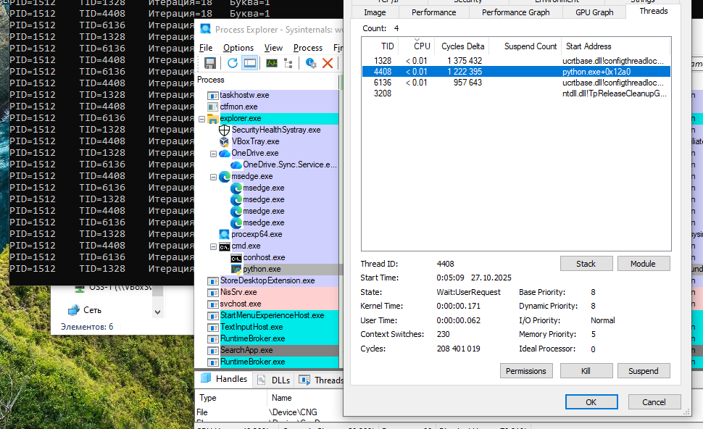
Рисунок 2.1.5 – Проверка через Process Explorer
В момент работы программы отображаются соответствующий идентификатор процесса и три активных потока.

2.1.3 Приложение Lab-04b
Программа в целом идентична Lab-04a, за исключением следующего:
- Вызов функции Lab_04x в главном потоке заменить на аналогичный цикл;
- Добавить в цикл приостановку первого потока на 20 итерации и возобновление на 60 итерации;
- Добавить приостановку второго потока на 40 итерации, а возобновление после выполнения этого цикла.
- Главный поток должен ожидать завершения всех дочерних потоков перед тем, как завершать свою работу.

from lab04x import Lab_04x
import threading
import time
import os

pause_event_1 = threading.Event()
pause_event_2 = threading.Event()
resume_event_1 = threading.Event()
resume_event_2 = threading.Event()

def lab_thread_1():
for i in range(1, 51):
if i == 20:
print("[Thread-1] Приостановлен")
pause_event_1.set()
resume_event_1.wait()
resume_event_1.clear()
print("[Thread-1] Возобновлён")
Lab_04x(1)

def lab_thread_2():
for i in range(1, 126):
if i == 40:
print("[Thread-2] Приостановлен")
pause_event_2.set()
resume_event_2.wait()
resume_event_2.clear()
print("[Thread-2] Возобновлён")
Lab_04x(1)

def main():
t1 = threading.Thread(target=lab_thread_1, name="Thread-1")
t2 = threading.Thread(target=lab_thread_2, name="Thread-2")

t1.start()
t2.start()

# Главный цикл
for i in range(1, 101):
print(f"[Main] Итерация {i}")
time.sleep(0.35)

if i == 60 and pause_event_1.is_set():
resume_event_1.set()
if i == 100 and pause_event_2.is_set():
resume_event_2.set()

t1.join()
t2.join()
print("\nВсе потоки завершены.")
if __name__ == "__main__":
main()
Листинг 2.1.3 – Исходный код программы lab04b.py
Теперь выполним программу lab04b.py в консоли.
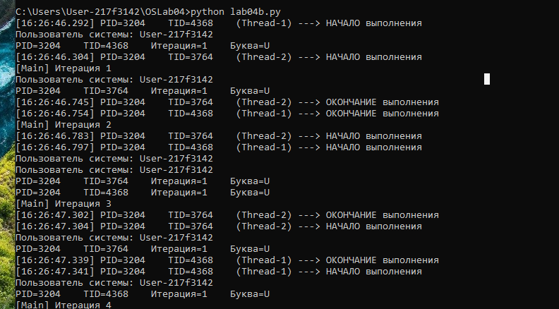
Рисунок 2.1.6 – Фрагмен вывода запуска программы lab04b.py
Виден запуск трёх потоков в Lab-04b и начало выполнения функции Lab_04x().
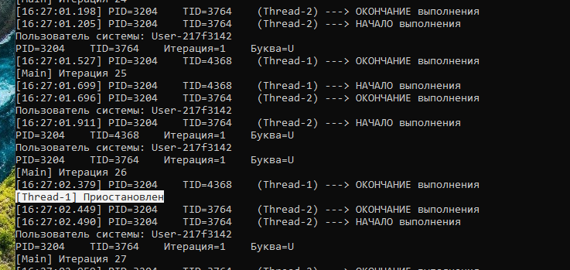
Рисунок 2.1.7 – Фрагмен вывода запуска программы lab04b.py
Виден момент приостановки потока Thread-1 на 20-й итерации (в консоли появляется сообщение “[Thread-1] Приостановлен”).
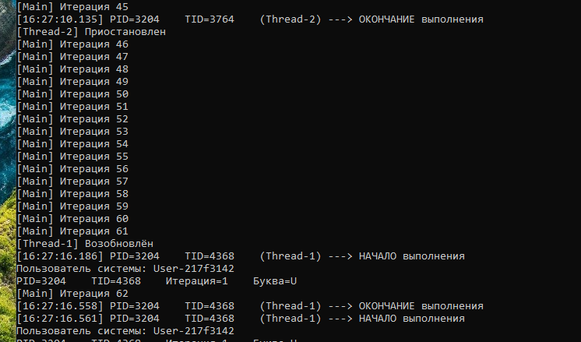
Рисунок 2.1.8 – Фрагмен вывода запуска программы lab04b.py
Видно приостановки потока Thread-2 на 45-й итерации и возобновление потока Thread-1 на 60-й итерации, что подтверждает корректную работу механизма синхронизации.
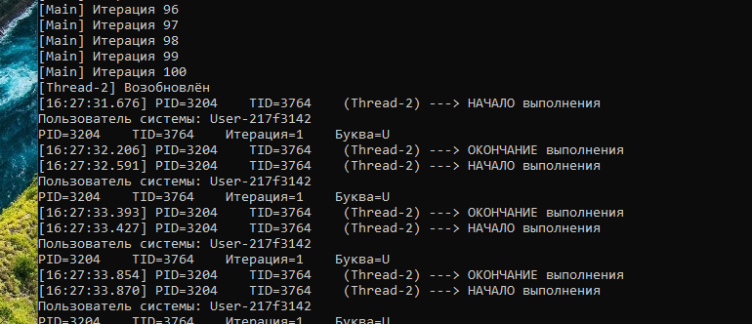
Рисунок 2.1.9 – Фрагмен вывода запуска программы lab04b.py
Завершение главного цикла и последующее возобновление потока Thread-2 после выполнения цикла.
Выполним проверку потоков через PowerShell:
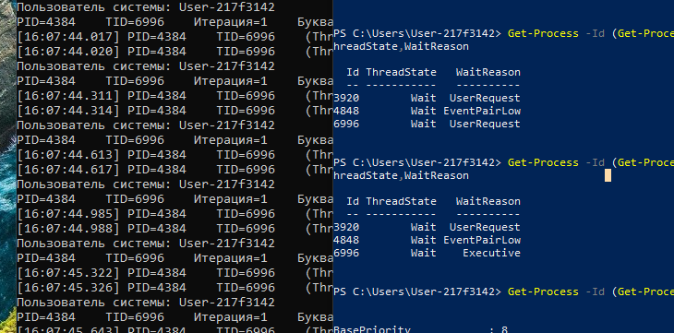
Рисунок 2.1.10 – Проверка через PowerShell (Windows)
Эти поля показывают текущее состояние потоков процесса. Состояние Wait означает, что поток временно не выполняется, а ожидает определённое событие или ресурс. Поле WaitReason уточняет причину ожидания: UserRequest — поток приостановлен пользователем или другим потоком, EventPairLow — поток ждёт синхронизации событий, Executive — поток ожидает действия со стороны ядра операционной системы.
Выполним проверку потоков через Process Explorer:
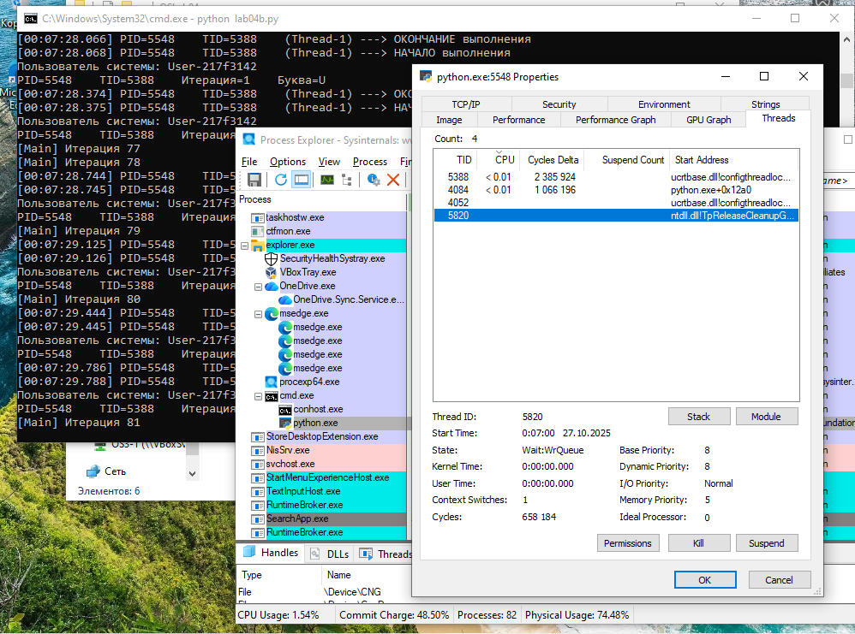
Рисунок 2.1.11 – Проверка через Process Explorer

2.1.4 Приложение Lab-04c
Поток Thread-2 принудительно завершается на 40-й итерации. Главный поток фиксирует этот момент и завершает выполнение только после выхода всех потоков.
from lab04x import Lab_04x
import threading
import time

stop_thread_2 = threading.Event()

def lab_thread_1():
Lab_04x(50)

def lab_thread_2():
for i in range(1, 126):
if stop_thread_2.is_set():
print("[Thread-2] Завершён досрочно.")
return
Lab_04x(1)

def main():
t1 = threading.Thread(target=lab_thread_1)
t2 = threading.Thread(target=lab_thread_2)

t1.start()
t2.start()

for i in range(1, 101):
print(f"[Main] Итерация {i}")
time.sleep(0.35)
if i == 40:
stop_thread_2.set()
print("[Main] Завершение потока 2")

t1.join()
t2.join()
print("\nВсе потоки завершены.")

if __name__ == "__main__":
main()
Листинг 2.1.4 – Исходный код программы lab04c.py
Программа Lab-04c, реализующая досрочное завершение второго потока на 40-й итерации с последующим ожиданием в главном потоке.
Теперь выполним программу lab04с.py в консоли.
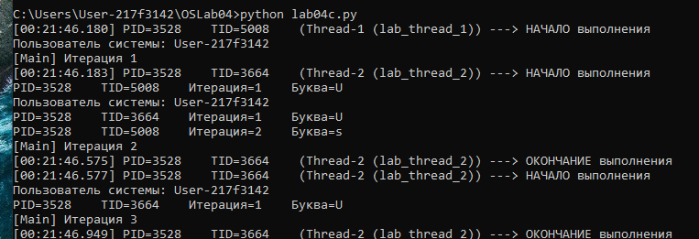
Рисунок 2.1.12 – Фрагмен вывода запуска программы lab04с.py
Запуск двух дочерних потоков Thread-1 и Thread-2, вывод их PID и TID, подтверждение параллельного начала выполнения.
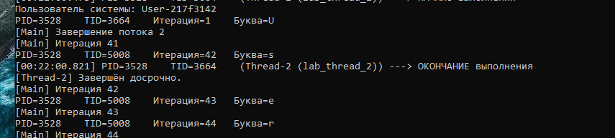
Рисунок 2.1.13 – Фрагмен вывода запуска программы lab04с.py
Демонстрация досрочного завершения потока Thread-2 на 40-й итерации, как предусмотрено заданием.
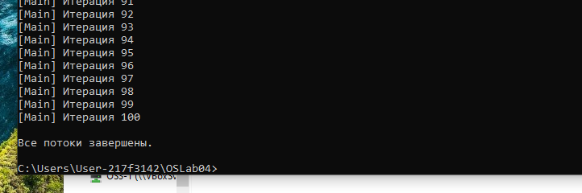
Рисунок 2.1.14 – Фрагмен вывода запуска программы lab04с.py
После завершения всех потоков выводится сообщение “Все потоки завершены”, что подтверждает ожидание завершения дочерних потоков.
Выполним проверку потоков через PowerShell:
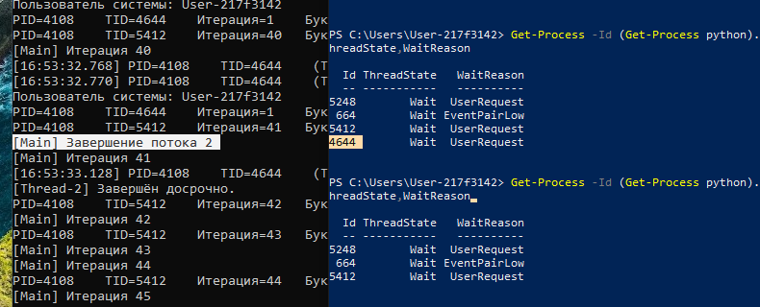
Рисунок 2.1.15 – Проверка через PowerShell (Windows)
После завершения потока Thread-2 его идентификатор (TID) исчезает из списка потоков процесса.
Выполним проверку потоков через Process Explorer:
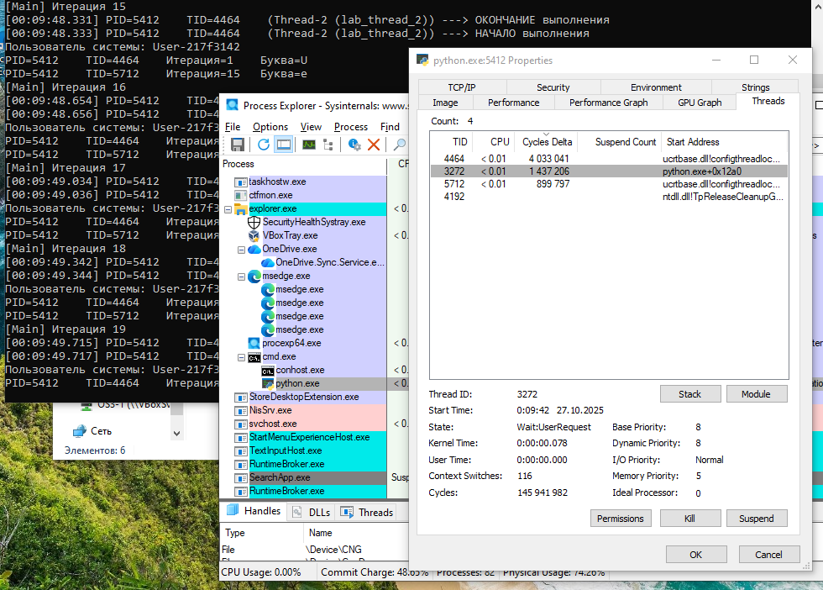
Рисунок 2.1.16 – Проверка через Process Explorer
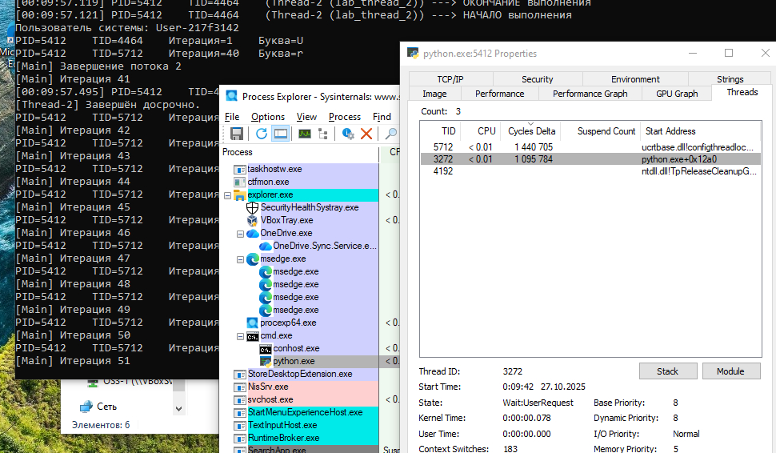
Рисунок 2.1.17 – Проверка через Process Explorer
После завершения Thread-2 количество потоков уменьшается.

2.1.4 Приложение Lab-04d
Программа выводит список всех потоков, запущенных в текущем процессе.
import threading
import os

def main():
print(f"PID процесса: {os.getpid()}")
threads = threading.enumerate()
for t in threads:
print(f"Поток: {t.name}, ID: {t.ident}")

if __name__ == "__main__":
main()
Листинг 2.1.5 – Исходный код программы lab04d.py
Теперь выполним программу lab04d.py в консоли.
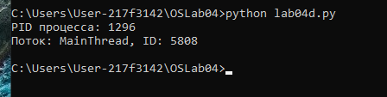
Рисунок 2.1.18 – Результат выполнения программы Lab-04d
На рисунке выше продемонстрирован результат выполнения программы Lab-04d, показывающий идентификатор процесса (PID) и потока (TID).

2.2 Выполнение заданий для Linux
Программа создаёт два дочерних потока в которых выполняется функция Lab_04x. При этом в первом и втором потоках выполняются 50 и 125 итераций соответственно.
- В главном потоке также вызывается функция Lab_04x так, чтобы выполнялось 100 итераций.
- Главный поток должен ожидать завершения всех дочерних потоков перед тем, как завершать свою работу.
- Изучить информацию о созданных потоках через файловую систему (каталог /proc) и утилиту ps. Предусмотреть обработку ошибок и очистку ресурсов.
Создадим аналог Lab-04a под Linux, называемый Lab-04px, который использует ту же функцию Lab_04x, но добавляет Linux-специфику — просмотр потоков через /proc и ps.
from lab04x import Lab_04x
import os
import threading
import time
import sys
import random
from datetime import datetime

def main():
print(f"=== Запуск программы Lab-04px (PID={os.getpid()}) ===")

t1 = threading.Thread(target=Lab_04x, args=(50,), name="Thread-1")
t2 = threading.Thread(target=Lab_04x, args=(125,), name="Thread-2")

t1.start()
t2.start()

# Главный поток выполняет свою функцию
Lab_04x(100)

# Ожидание завершения дочерних потоков
t1.join()
t2.join()

print("\nВсе потоки завершены.")
print(f"=== Завершение программы Lab-04px (PID={os.getpid()}) ===")

if __name__ == "__main__":
try:
main()
except KeyboardInterrupt:
print("Программа прервана пользователем.")
except Exception as e:
print(f"[ОШИБКА]: {e}")
finally:
sys.stdout.flush()
Листинг 2.2.1 – Исходный код программы lab04px.py
Теперь выполним программу lab04px.py в консоли.
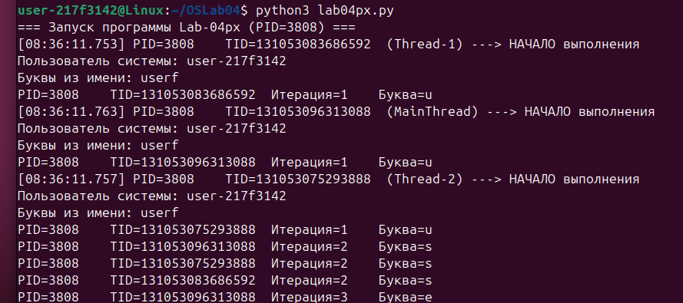
Рисунок 2.2.1 – Фрагмен вывода запуска программы lab04p.py
Начало выполнения программы Lab-04px. Видно запуск трёх потоков (главного и двух дочерних), идентификаторы PID и TID, а также отметки времени начала работы.
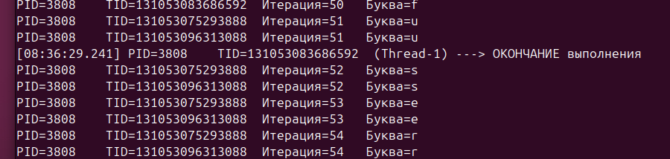
Рисунок 2.2.2 – Фрагмен вывода запуска программы lab04p.py
Основная часть работы программы. На рисунке показано чередование итераций потоков, и завершение первого потока на 50 итерации.
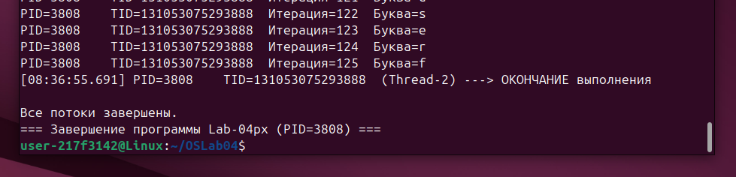
Рисунок 2.2.3 – Фрагмен вывода запуска программы lab04p.py
Завершение программы Lab-04px. Видно, что главный поток завершает выполнение после окончания всех дочерних потоков.
Выполним проверку потоков через /proc:
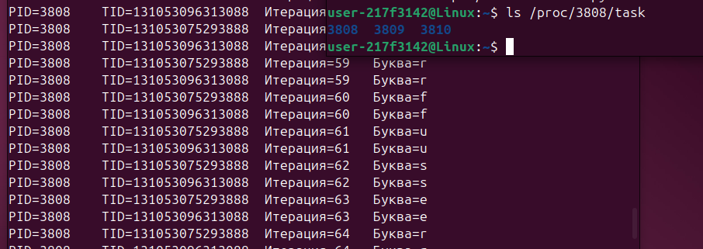
Рисунок 2.2.4 – Проверка через /proc
Содержимое каталога /proc/<PID>/task, демонстрирующее наличие нескольких потоков (каждый под своим Thread ID).
Выполним проверку потоков через ps:
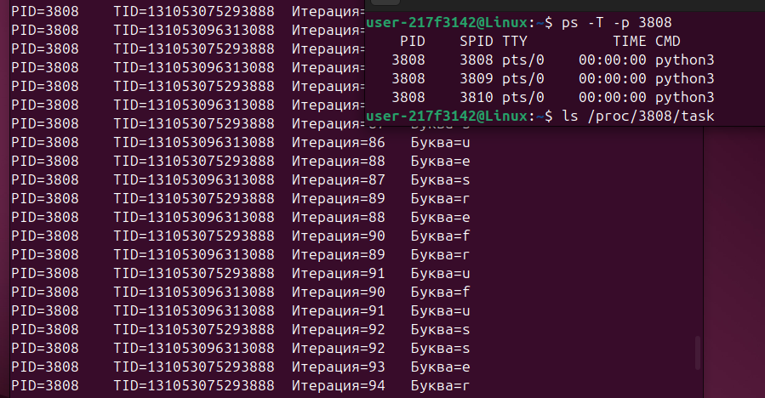
Рисунок 2.2.5 – Проверка через ps
Результат команды ps -T -p <PID>, показывающий все активные потоки программы Lab-04px.

3 Заключение
В ходе работы освоены процессы в Windows и Linux. Обе ОС используют схожие концепции, но разный API. Windows: CreateProcess, ExitProcess, WaitForSingleObject. Linux: fork/exec, subprocess, /proc. Изучены создание процессов, передача параметров (аргументы, переменные окружения), ожидание завершения и анализ процессов. Все программы работают корректно, процессы создаются успешно. Получен практический опыт работы с процессами в разных ОС.

